TOAMNA CULTURALA IN IASI
3 ZILE- 2 NOPTI
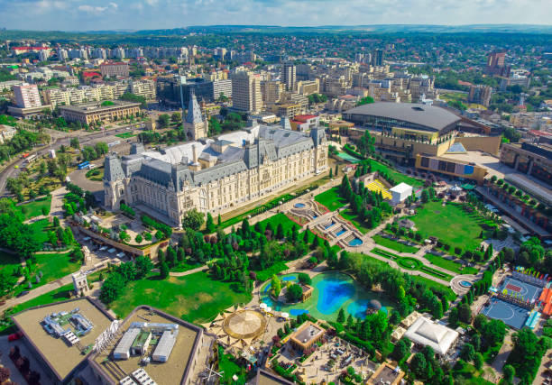

Iasi-ul este considerat „Leaganul Unirii” si este denumit si „Capitala Culturala si Spirituala a Moldovei”.

Iaşi, oraş cu o vechime considerabilă, s-a aflat mereu în fruntea mişcărilor culturale, politice şi naţionale româneşti. După 1859, oraşul îşi pierde însă calitatea de capitală a Moldovei şi mulţi intelectuali, politicieni sau oameni de cultură sunt atraşi în Bucureşti, care devenise capitala României. Cu toate acestea, Iaşi-ul a rămas o citadelă a ştiinţei şi culturii româneşti, aici funcţionând instituţii de învăţământ şi de cultură cu rezonanţe adânci pentru întreaga ţară.

PERIOADA DISPONIBILE | NR. NOPTI | TARIF
23-25 OCTOMBRIE 2026 | 3 zile/2 nopti | 995 lei de persoana

Oferta este valabila pentru minim 35 participanti

TARIFUL INCLUDE:
⟨ Transport autocar dus-intors clasificat pentru curse interne si internationale, pe ruta Bucuresti – Iasi si retur;
⟨ 2 nopti cazare la hotel 3* in camere duble, twin sau triple;
⟨ Regim de masa: demipensiune (cina si mic dejun);
⟨ Ghid insotitor;
⟨ BONUS SPA: piscina, sauna, jacuzzi- 2 intrari!!!

TARIFUL NU INCLUDE:

⟨ Intrarile la obiectivele propuse spre vizitate in program:
- Gradina Botanica – tarif de intrare: elevii- 10 lei de persoana ; adulti – 15 lei de persoana;
- Muzeul Mihai Eminescu- tarif de intrare: elevii- 4 lei de persoana ; adulti – 10 lei de persoana;
- Bojdeuca lui Creanga- tarif de intrare: elevii- 3 lei de persoana ; adulti – 15 lei de persoana;
- Palatul Culturii din Iasi - tarif de intrare pentru toate muzeele din palat- bilet intreg : elevii- 30 lei de persoana ; adulti – 60 lei de persoana;
- Muzeul Unirii- tarif de intrare: elevii- 5 lei de persoana ; adulti – 10 lei de persoana;
- Crama Bucium- tarif de intrare: 15 lei de persoana;
⟨ Mesele de pranz;
⟨ Taxe locale;
⟨ Spectacol la Ateneul din Iasi (optional): aprox. 200 lei/persoana;
⟨ Alte cheltuieli personale.

ALTE INFORMATII

*Conducatorul de grup isi rezerva dreptul de a organiza excursiile incluse in functie de conditiile meteo, situatii obiective locale, trafic.

ZIUA I: Traseu: Bucuresti - Iasi

Intalnire la ora si locul stabilite de comun acord de ambele parti spre Iasi.

Dupa plecarea din Bucuresti spre Iasi,in functie de conditiile de trafic si de vreme, pe drum ne oprim sa vizitam in Iasi:

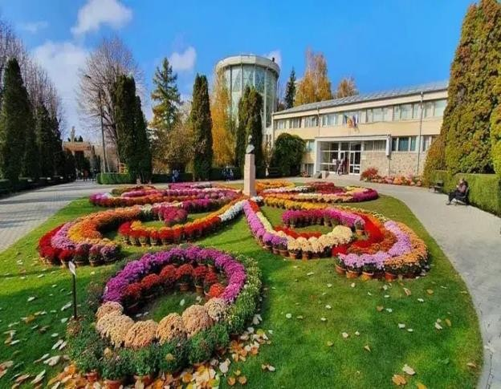
Grădina Botanică, înfiinţată în anul 1856, poartă numele fondatorului său, medicul şi naturalistul Anastasie Fătu. Este prima grădină botanică
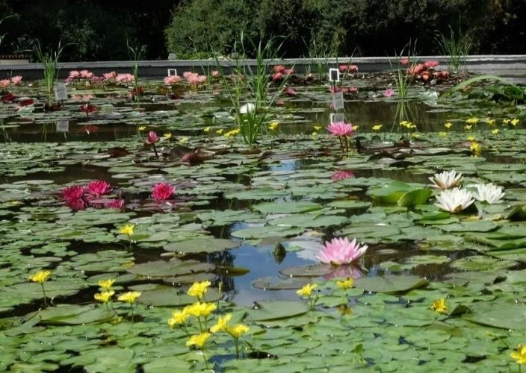
universitară românească şi, în acelaşi timp, cea mai mare din ţară, unică prin numărul mare de specii vegetale şi prin măsurile speciale de conservare aplicate. Amenajarea grădinii botanice pe Dealul Copou, începută în anul 1963, a fost continuată şi dezvoltată permanent. Pe actualul amplasament ocupă o suprafaţă de 87,95 de hectare, fiind organizată în 10 secţii: Sistematică, Fitogeografică, Complexul de Sere, Flora şi Vegetaţia României, Silvostepa Moldovei, Biologică, Plante Utile, Dendrarium, Ornamentală şi Rosarium.

În prezent colecţiile Grădinii Botanice reunesc
7.530 de taxoni vegetali, care provin din diferite regiuni biogeografice, fiind cultivaţi în condiţii protejate şi în exterior. Cadrul natural, oferă condiţii excelente pentru conservarea fondului genetic de plante indigene şi exotice, educaţie, cercetare şi recreere.
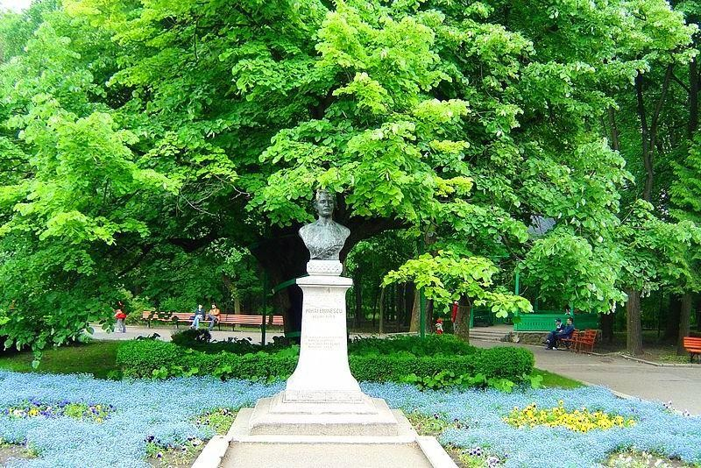
Teiul lui Eminescu este un tei argintiu cu o vârstă de aproximativ 540 de
ani, aflat în Parcul Copou din Iași. Arborele, asociat istoric cu poetul Mihai Eminescu,reprezintă unul dintre cei mai importanți arbori monument din România și constituie un simbol pentru orașul Iași.

Teiul a suferit o serie de tratamente majore, primul în 1953, când a fost segmentat în urma unei furtuni, curățat și sprijinit pe console metalice. Au urmat alte două tratamente, în 1990 și 2014,
respectiv. Teiul supraviețuiește astăzi grație unui fenomen biologic rar, care a permis unor rădăcini adventive să crească prin interiorul trunchiului putrezit, pătrunzând în pământ. Arborele fructifică anual și continuă să atragă vizitatori.

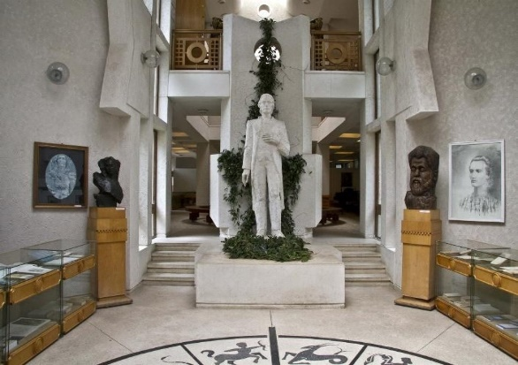
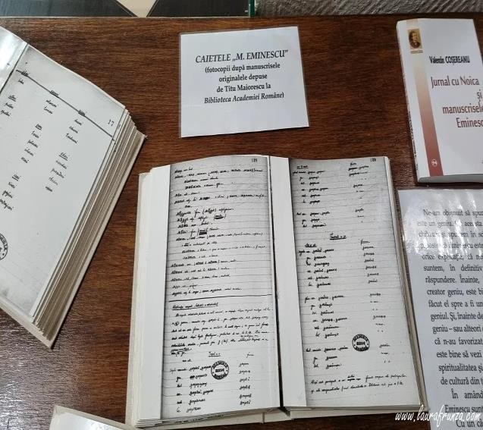
Muzeul „Mihai Eminescu” a fost inaugurat în ziua de 13 august 1989. Impunătoarea construcție din parcul Copou a fost realizată în doar câteva luni, de către Primăria Municipiului Iași, după un proiect al arhitectului Virgiliu Onofrei. Mihai Eminescu (1850-1889), legat afectiv și cultural de Iași, a locuit acasă la Vasile Pogor, în așezămintele de la Trei Ierarhi și în bojdeuca lui Ion Creangă, însă n-a avut niciodată o locuință a sa. Putem considera că Muzeul Național al Literaturii Române Iași i-a pus la dispoziție o „casă”.

De-a lungul anilor, Muzeul „Mihai Eminescu” a adunat o colecție importantă de fotografii,
fotocopii după manuscrisele eminesciene (originalele se află, din 1902, la Academia Română), ediții princeps, medalii și cărți vechi (primele ediții ale cercetărilor ce marchează începuturile eminescologiei) din Donația „Dumitru Grumăzescu”. De asemenea, veți găsi expusă o bogată colecție de artă plastică (grafică, pictură și sculptură), lucrări ale unor mari artiști din țară și străinătate, precum: Richard Hette, Octav Băncilă, Sabin Bălașa, Dan Hatmanu, Liviu Suhar, Dan Covătaru, Constantin Tofan ș.a.

Cazare la hotel 3*. SPA: piscina, sauna, jacuzzi. Cina.

ZIUA II: IASI

Micul dejun.

Apoi vizitam in Iasi:

Bojdeuca lui Ion Creangă din Iași este primul muzeu literar din România, inaugurat la 15 aprilie
1918.Această casă, alcătuită din două odăi, l-a găzduit pe Ion Creangă (1837-1889) din vara anului
1872, când a fost răspopit și nevoit să părăsească locuința din incinta Mănăstirii Golia, până la
moarte. Humuleșteanul s-a mutat aici, în camera din dreapta, având-o ca vecină pe Ecaterina Vartic, cea care avea să-l îngrijească tot restul vieții. Poveștile și Amintirile din copilărie au fost scrise în căsuța botezată de scriitor bojdeucă. În vara și toamna anului 1876, a locuit aici și Mihai Eminescu,
găzduit de bunul său prieten Ion Creangă.

Cel mai vizitat muzeu din Iași, Bojdeuca „Ion Creangă” păstrează o parte din obiectele scriitorului, precum călimara de scris cu ștergătorul de penițe, sfeșnice, o cutie de epocă cu însemnul
apartenenței pe ea, vase, tablouri, o icoană adusă din casa bunicului său, Da

Creangă, de la Pipirig, cărți și manuale de școală ale autorului, fotografii și altele, anual trecându-i pragul peste 50.000 de vizitatori.

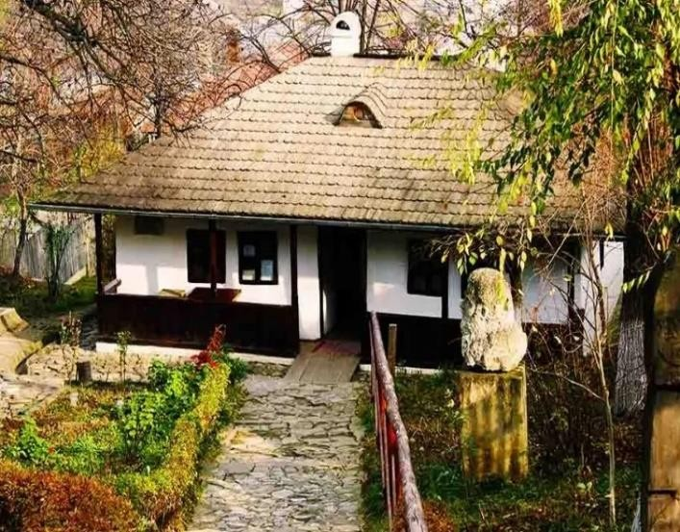
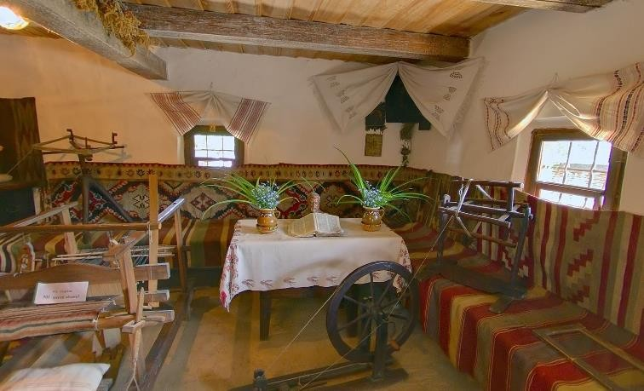

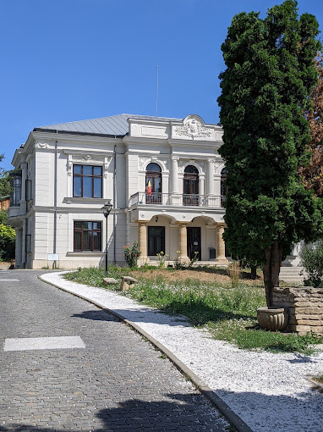

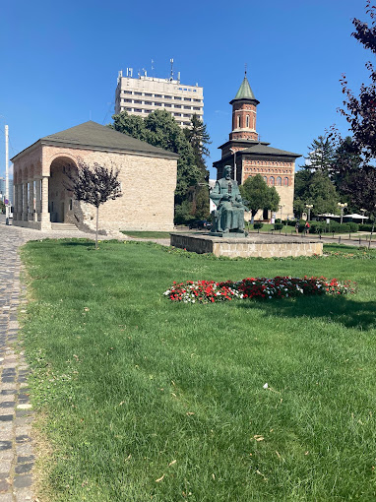
Casa Dosoftei din Iasi este o clădire veche in centrul Iasi-ului, construită în secolul al XVIII-lea.
Această casă cu arcade a făcut parte inițial din incinta Bisericii „Sf. Neculai Domnesc”, construită de Ștefan cel Mare în perioada 1491-1492.

Casa are formă aproape cubică și este construită din piatră. În partea frontală are un pridvor prevăzut cu arcade în plin centru, susținute pe coloane de piatră, iar în partea posterioară se află patru încăperi amplasate pe două nivele, cu ferestre mici de formă pătrată.

Palatul Culturii din Iași este o clădire emblematică si care are o îmbinare de mai multe stiluri arhitecturale.

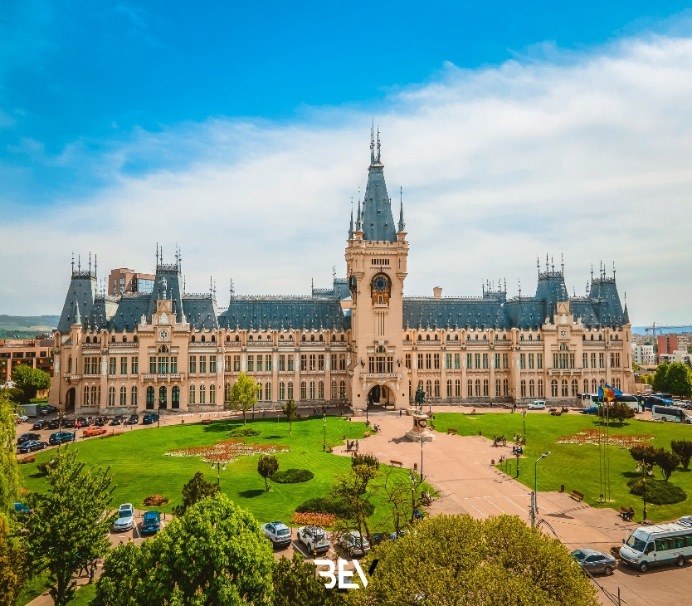
Principala atracție și simbolul absolut al Iașului, PALATUL CULTURII reprezintă un muzeu emblematic al României și sediul Complexului Muzeal Național Moldova.

Edificiul monumental se distinge prin înălțime (turnul de 55 m), suprafață (268 de încăperi cu o suprafață desfășurată de ca. 35.000 m²) și prin poziția privilegiată pe „Platoul de Aur”, acea terasă de deasupra râului Bahlui care îi asigură palatului o vizibilitate sporită.
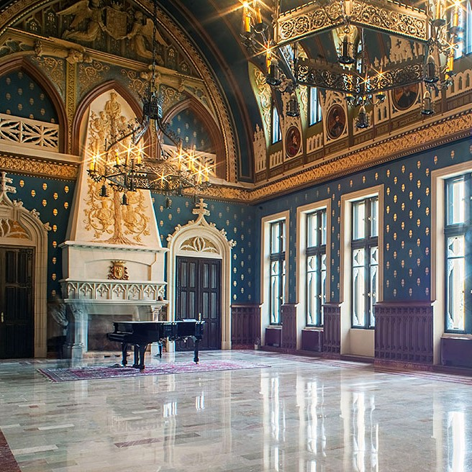
Forma actuală este rezultatul refacerii, între 1906-1925, a fostei reședințe a domnilor Moldovei, situată în cadrul vechii Curți Domnești de la Iași. Curtea fusese ridicată la începutul domniei lui Alexandru cel Bun (după 1400), iar prima atestare documentară datează din 1434. Voievodul Alexandru Lăpușneanu a mutat aici capitala Moldovei, în jurul anului 1564, după care Curtea a urmat un îndelung proces de consolidare. Tot în acest loc, la 27 mai 1600, Mihai Viteazul s-a proclamat „Domn al Țării Românești și al Ardealului și al Moldovei”, titlu pe care niciun voievod nu-l avuse până atunci.
Unirea de la Iași a Principatelor Românești pentru circa un an a întărit idealurile românilor de pretutindeni.

Mănăstirea Sfinții Trei Ierarhi din Iași este un monument de arhitectură de valoare din fiind situată în centrul tradițional al Iașului, pe Bulevardul Ștefan cel Mare și Sfânt (fosta Ulița Mare). Biserica Trisfetitelor a fost ridicată de către voievodul Vasile Lupu, între anii 1637-1639, ca necropolă domnească, reflectând aspirația ctitorului spre lumea bizantină, combinând structuri și forme tradiționale cu materiale prețioase și o decorație fastuoasă.
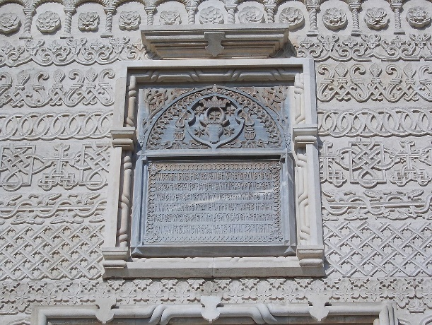
Ctitorul acestui monument singular, construit între anii 1637-1639, este credinciosul domn al Moldovei Vasile Lupu, una din figurile cele mai importante ale istoriei române, apărător recunoscut al Bisericii Ortodoxe. În timpul primilor ani ai domniei sale, când Patriarhia de Constantinopol se găsea într-o situație critică - strivită de datorii, dominată de intrigi și lovită de dezordini -, Vasile Lupu intervine și încearcă să restabilească lucrurile; de asemenea mai târziu el va achita datoriile Sfântului Mormânt și pe cele ale mănăstirilor de pe Muntele Athos și va face numeroase donații ca inițiator al unor opere de cult și caritate creștin-ortodoxe în Polonia, Bulgaria și Grecia.
Remarcabilă mărturie a măreției domnului, biserica Trei Ierarhi se ridică în inima Iașului si este înconjurată încă de la început de bisericile Sfântul Nicolae, Sfântul Sava, Golia și Barnovschi, cărora li s-au adăugat succesiv alte monumente religioase și laice, atrase - am putea spune ca este centrul spiritual,tradițional, de locul pe care istoria l-a înnobilat.
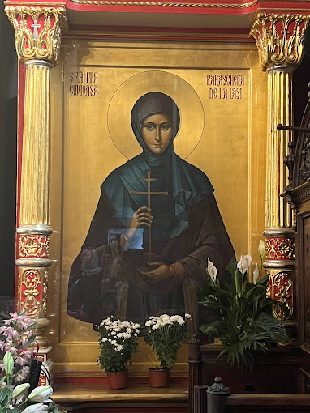
Manastirea si biserica „Trei Ierarhi” din Iași reflectă aspirația spre această lume minunată a Bizanțului, combinând structuri și forme tradiționale cu materiale prețioase și o decorație fastuoasă.

Apoi ne rugăm la Sfânta Parascheva şi la Catedrala Mitropolitană Iaşi (optional).

Cuvioasa Parascheva (n. secolul al X-lea, Epivat, Silivri, Imperiul Roman de Răsărit – d. secolul al XI-lea, Epivat, Silivri, Imperiul Roman de Răsărit), în greacă este cunoscuta ca „Sfânta Vineri”, cunoscută și sub numele de Paraschiva printr-o confuzie cu Sfânta Paraschiva sau Paraschevi din Roma, o martiră romană din secolul al II-lea, este o sfântă venerată în Biserica Ortodoxă Română și în alte biserici de rit oriental, sfânta patroană (ocrotitoare) a Moldovei. S-a născut la sfârșitul secolului al X-lea, în satul Epivat, (ortografiat și Epivates sau Epibatos), Tracia, nu departe de Constantinopol, din părinți bogați și binecredincioși. Ziua ei de pomenire este 14 octombrie, care a fost data decesului său, în secolul al XI-lea.
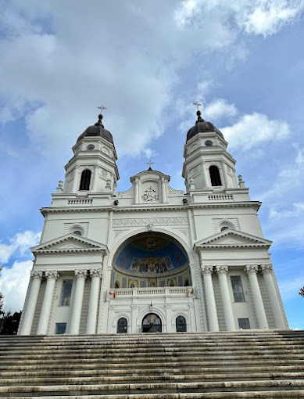
Moaștele cuvioasei Parascheva au fost strămutate de la Belgrad la Constantinopol în anul 1521. În anul 1641, în data de 13 iunie, moaștele sale au fost aduse la Iași, de la Constantinopol, de către domnul Vasile Lupu și așezate în ctitoria sa, Biserica Sfinții Trei Ierarhi. Aducerea moaștelor la Iași a fost un gest de recunoștință din partea patriarhului Constantinopolului de atunci, Partenie I, și a membrilor Sinodului Patriarhiei Ecumenice de la Constantinopol pentru faptul că Vasile Lupu a plătit toate datoriile Patriarhiei Ecumenice.
Prima mențiune în limba română despre Cuvioasa Parascheva de la Iași apare în „Cartea românească de învățătură a Mitropolitului Varlaam al Moldovei”, apărută la Iași în 1643.

Începând din anul 1889, moaștele sale au fost mutate în Catedrala Mitropolitană din Iași.

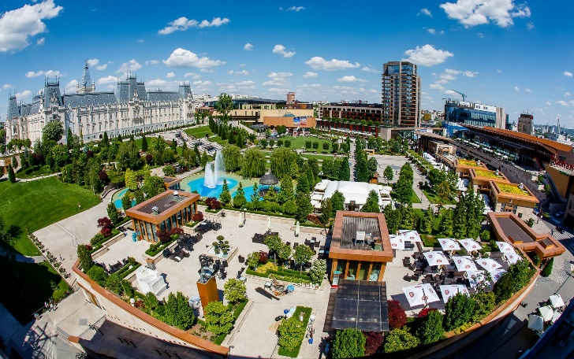
Catedrala Mitropolitană din Iași, cu hramul Sfânta Parascheva, Întâmpinarea Domnului și Sfântul Mucenic Gheorghe, este biserica catedrală a Mitropoliei Moldovei și Bucovinei, una dintre cele șase catedrale mitropolitane ortodoxe din România.

Timp liber pentru cumparaturi la Palas Mall din Iasi (optional).

Ne intoarcem la hotel. SPA. Cina. Program la Ateneul din Iasi (spectacol-optional).

ZIUA III: Iasi – Bucuresti

Dupa micul dejun mergem la Casa Junimii.

Casa Junimii se afla in inima Iașului si este casa „cu ferestrele toate luminate”, în saloanele căreia își dădeau întâlnire câteva dintre personalitățile care au marcat istoria României moderne: Titu Maiorescu, Vasile Alecsandri, Alexandru D. Xenopol, Vasile Conta, I.L. Caragiale, Mihai Eminescu, Ioan Slavici, Ion Creangă și mulți alții. Pe atunci această casă aparținea lui Vasile Pogor, unul dintre fondatorii celebrei societăți culturale „Junimea”, și a găzduit nenumărate ședințe junimiste (excursie optionala).

Apoi vizitam Muzeul Unirii din Iasi.
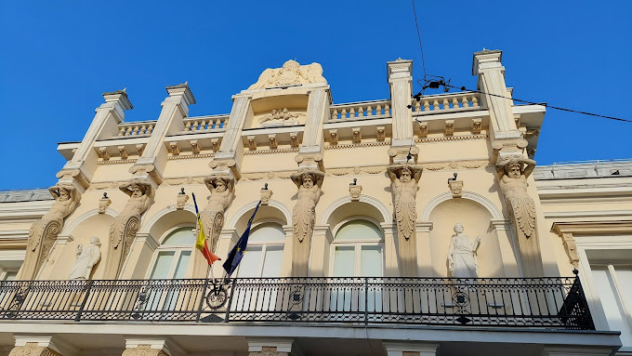

Muzeul Unirii din Iasi este situat în centrul orașului și cuprinde un valoros patrimoniu de istorie modernă.

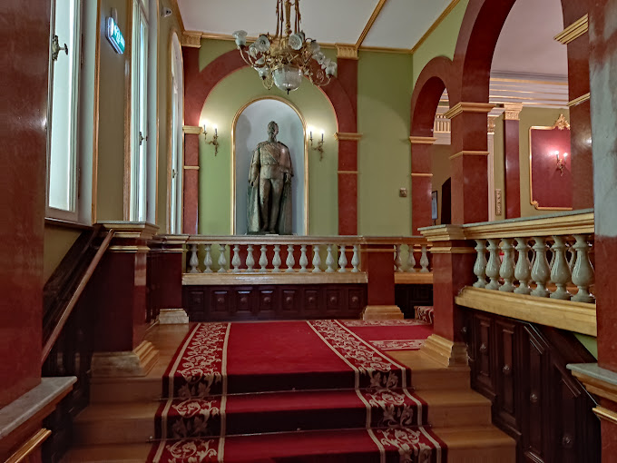

Clădirea este monument istoric și de arhitectură, construită între 1800 - 1806, în stil neoclasic. Muzeul se afla in vechea Casa a lui Catargiu.

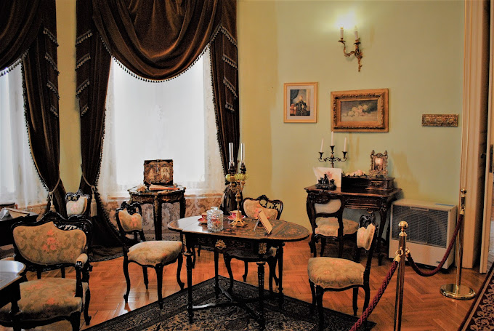
Astăzi muzeul expune multe piese de istorie, evocând Revoluția de la 1848 și Unirea Moldovei cu Țara Românească din 1859 si sunt prezentate documente vechi si foarte valoroase din punct de vedere istoric, mai multe piese de mobilier și obiecte de decorație interioară, obiecte ce au aparținut lui Al. I. Cuza, Mihail Kogălniceanu, Vasile Alecsandri și altor personalități ale epocii.

In drum spre Bucuresti vizitam Crama Bucium.

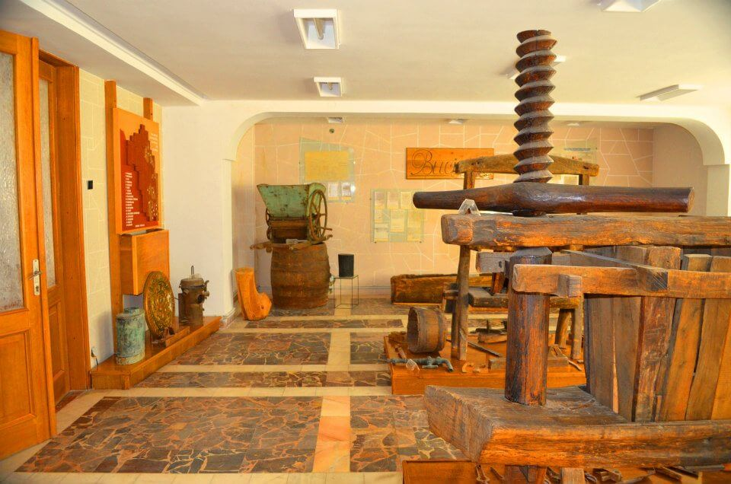

Crama Bucium, adăpostită de una dintre cele șapte coline ale Iașiului, se află și pe lista locurilor potrivite pentru degustarea unui vin specific acestei zone. Deși istoria propriu-zisă a cramei începe la mijlocul secolului al XX-lea, vița-de-vie este prezentă pe aceste meleaguri încă din vremea domnitorului Ștefan cel Mare.

Degustare la crama si vizitare muzeu.

Apoi ne indreptam spre Bucuresti.

Sosire in Bucuresti in jurul orei 22 (in functie de trafic si conditii meteo).

IMPORTANT:

LOCATIILE PROPUSE SUNT OPTIONALE SI SE POT ADAPTA IN FUNCTIE DE CONDITIILE METEO, DISPONIBILITATE ETC.

Programul pe zile si ordinea vizitelor se pot modifica, respectand in totalitate vizitele mentionate în program.
Categoria hotelurilor si a mijloacelor de transport este in conformitate cu normele locale.

Tarifele sunt valabile pentru conditiile de mai sus. Modificarea perioadei, a numarului de participanti sau a altor conditii, atrage dupa sine si modificari ale ofertei.

*Tarifele pot creste pe parcursul anului, in functie de inflatie si

reglementarile guvernamentale.

CAZARE

Hotel 3* din Iasi
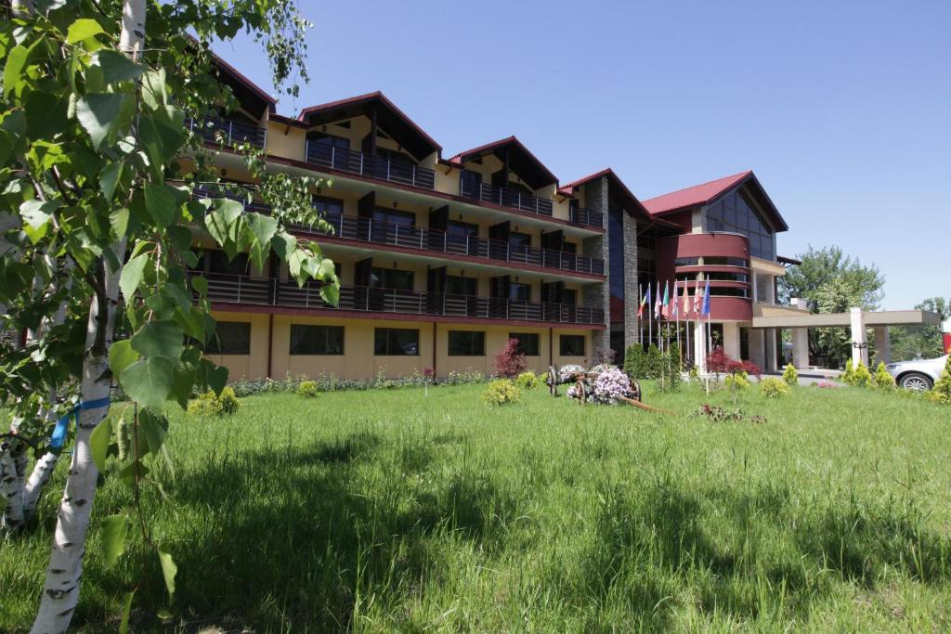

Hotel 3* este situat la 15 minute de mers cu mașina de centrul orașului Iași şi pune la dispoziţie un restaurant à la carte cu terasă, precum şi o saună și o piscină interioară. Oaspeţii au la dispoziţie parcare privată gratuită şi WiFi gratuit în întreaga clădire. Hotelul serveşte micul dejun în fiecare dimineaţă. Restaurantul oferă mâncăruri tradiţionale româneşti, dar şi preparate internaţionale. Camerele mobilate cu gust au aer condiționat şi baie proprie cu uscător de păr și articole de toaletă gratuite. Includ, de asemenea, TV prin cablu, minibar și balcon.

